Кластер: какой он есть
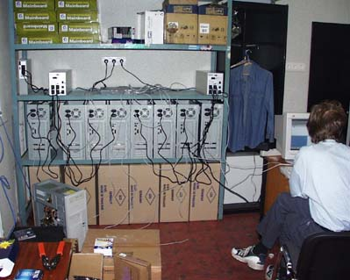
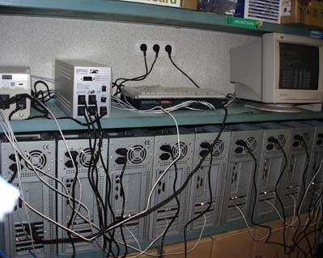
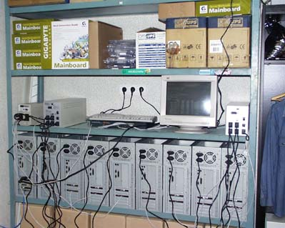
Началось все как, как обычно, с пустяка - хотелось получить высокую производительность т.н. рендеринга. Речь шла о высокопроизводительной компьютерной графической системе, способной решать задачи сложной компьютерной графики и анимации. И все. Возникла идея создания кластера
Технологии типа Beowolf сегодня - не новость. Однако реально работающих кластеров, использующих данную технологию (фактически PVM) на удивление немного. Не то, чтобы ПО под кластеры было мало. Не то, чтоб задач на кластеры нехватало... Одним словом - начали постаринке.
Собрать в одно место несколько машин на сегодняшний день несложно. Объединить их в сеть - еще проще. Все оказалось намного сложнее потом. А потом оказалось, что необходимое ПО, имеющееся в достаке в и-нете - это цветочки. То есть, конечно, на первый взгляд все тривиально просто: взял, скомпилировал, поставил, запустил. Но, думаю, те, кто это хоть раз проделывал, меня поймут: ни "скомпилировал", ни "запустил" обычно не получается.
Когда я просматривал обзоры кластеров в и-нете, меня постоянно удивляло полное отсутствие каких-либо рекомендаций по установке кластерного ПО. НУ нет этих самых нужных инструкций - и все! Пришлось до всего доходить самим. Вплоть до собственных патчей в исходники PVM. Тут было все, что угодно, от ошибок в "родных" патчах различных компонентов в системе до несовместимости исходных текстов с какой-нибудь схемой оптимизации компилятора.
И вот теперь, когда кластер "живет", я ни за что на свете не соглашусь описывать процедуру установки системы и давать рекомендации! Это - просто невозможно! Так или иначе но за пару дней все текущие проблемы удалось победить. Софт собран, скомпилирован, установлен. Дальше - запуск. И снова все вернулось на круги своя. Автоматический старт и синхронизация в одноуровневой схеме объединения нодов не прошла. Мастер ожидает чего-то раньше, ноды чего-то раньше ему не сообщают. Так или иначе, самая простая процедура запуска кластера оказалась "ручной". При наличии сноровки она занимает около 3 минут. Это, безусловно, самый простой и доступный путь. Тем более, что далее кластер останавливать не нужно - его работа крайне устойчива и стабильна.
Итак, какой-то результат достигнут. На стеллажах размещается нечто, что очень шумит, греется, и якобы может чего-нибудь решать очень быстро. Хорошо, а вот чтоб это все увидеть и использовать, требуется ПО, расчитаное на работу в кластере. Нас интересовал в первую очередь рендер. Очевидным решением был либо renderman, либо povray. Пожалуй, povray даже больше, т.к. и язык у него приятнее, и работает он быстрее, и наработок под него больше, да и вообще - он как бы фришный. Оказалось вдобавок, что он легко адаптируется (читай - патчится) для работы на кластере. Таким образом установка кластерного ПО вступила во вторую фазу.
Должен сразу сказать, что проблемы со сборкой и установкой адаптированной pov-системы оказались не меньше чем с PVM. Решать их нужно точно также - мелкие патчи в исходные тексты. А вот дальше все было действительно просто! Берешь исходник картинки, подсовываешь его новоиспеченному рендеру - и все. А вот скорость редеринга приятно удивила :)
Практически сразу же взяли povbench, подсунули его рендеру... Результат - выше всяких ожиданий. Конечно же тестами все не ограничилось - взяли сцены по-сложнее, можно сказать, законченные сцены. Результаты оказались в 20-30 раз лучше, чем анонсированные авторами сцен на своих компьютерах.
Да, и, конечно, решили свериться с мировыми достижениями в этой области. Оказалось, все не так уж плохо: самый мощный CRAY (48 процессоров) обгоняет наш кластер всего в 4 раза, а стоит аж 5 млн. долларов. Его скорость рендеринга составила 3 секунды. Однако, наш кластер может быть ускорен дополнительными машинами, ну, скажем, еще 8 нодов. Так же тактовая частота процессоров может быть увеличина в 1.5 раза, что даст линейный рост производительности. Я даже почти уверен, что при 16-и нодах и частоте процессора 450 МГц мы как раз и получим производительность CRAY-я.
Итак, что же дальше? Свои задачи кластер решает, оправдывая наши надежды. А дальше? А дальше начался подбор кластерного ПО для решения не только задач "киношников" (т.е. компьютерной графики, используемой, скажем, в современном кино),но и задач вычислительного класса. Сейчас мы практически получили в свое распоряжение версию компилятора фортрана-77, адаптированного под компиляцию программ для кластера. На очереди - система компьютерной алгебры MUPad. Одним словом, лиха беда начала. Да, и конечно же любимые всеми С и С++ - это, можно сказать, default. Для кластера на этих языках писать - одно удовольствие. Просто и понятно.
В заключении хотелось бы добавить, что подобные вычислительные системы - это реальная возможность решения широкого круга ресурсоемких задач, таких как, например, прогнозирование погоды без использования невероятно дорогих и мощных суперкомпьютеров.
